Консультация для родителей
«Фитотерапия, ее влияние на укрепление детского организма»
Консультация предназначена для педагогов и воспитателей, родителей детей от 1-7 лет.
Цель: активизировать внимание родителей к проведению мероприятий по укреплению здоровья детей.
Задачи:
1. Информирование родителей об методах и способах фитотерапии, укрепляющих здоровье детей.

Растить ребенка здоровым…
Какая мать не мечтает об этом? Сколько сил и энергии отдает она малышу, пока находится с ним рядом! Но вот подходит время оформлять ребенка в ясли или детский сад. Можно понять тревогу матери в связи с предстоящей переменой в жизни малыша: привыкнет ли он к новым условиям, не будет ли болеть? К сожалению, очень часто после первых же дней пребывания в детском учреждении ребенок заболевает, не редко болезнь повторяется.
Работники дошкольных учреждений хорошо знают эту категорию воспитанников: часто болеющие дети: - так их называют. Действительно, такие дети, несмотря на профилактическую работу, проводимую с ними, болеют самыми различными заболеваниями – простудными, инфекционными, воспалительными. Есть такие болезни (например, грипп, ОРЗ, ангина) которые в дошкольном возрасте встречаются особенно часто и создают «фон другим заболеваниям».
В детском саду ребенок приобретает элементарные гигиенические навыки, что, безусловно, является частью профилактики. Нужно проявлять активность, настойчивость, упорство и предупреждение болезни, и здесь многое зависит от знаний и умений родителей и воспитателей.
С целью предупреждения воспалительных заболеваний необходимо избегать сквозняков. Резкие переходы от тепла к холоду особенно вредны, поскольку организм к ним очень чувствителен.
При воспалительных заболеваниях (ангине, тонзиллите и др.) используют липовый цвет в виде настоя цветов липы, содержащих эфирное масло, фитонциды, каротин.
Как жаропонижающее и потогонное средство липовый цвет заваривают как чай и принимают внутрь при гриппе, респираторном заболевании, ларингите, трахеите, бронхите.
Душица. Является очень популярным лекарственным растением. Установлено, что настой душицы благотворно влияет на нервную систему, оказывает успокаивающее действие, усиливает аппетит, улучшает пищеварение, обладает антибактериальным, потогонным действием, а также применяется при острых и хронических бронхитах.
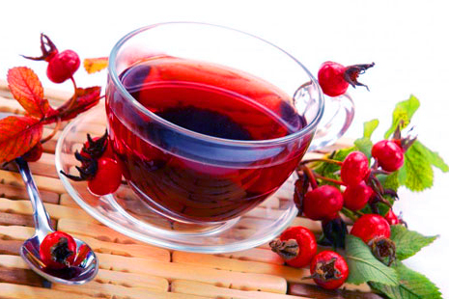
Шиповник. Чай из шиповника обладает бактерицидным, дезинфицирующим, потогонным и мочегонным свойствами. Особенно эффективен он при простудных заболеваниях. Одна столовая ложка измельченных плодов шиповника заливают одним литром воды, настаивают несколько часов, затем кипятят 15 минут, процеживают.
Для повышения защитных свойств организма детям проводится витаминизация с октября по май. Напиток готовится на пищеблоке.
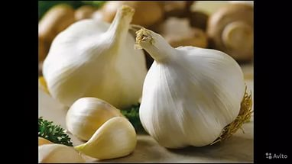
Одновременно с витаминизацией проводится закаливание носоглотки чесночным раствором. Цель: профилактика и санация полости рта при ангинах, воспалительных процессах в полости рта. Методические рекомендации: применять как лекарственное средство (известное в народе со времен Гиппократа) которое очищает кровь, убивает болезнетворные микробы, как средство против ОРЗ, ОРВИ. Из расчета: 1 зубчик на 1 стакан воды. Чеснок размять залить охлажденной кипяченой водой и настоять 1 час. Полоскать горло, кому необходимо закапать в нос. Использовать раствор в течение 2-х часов после приготовления. Пожевав 2-3 минуты чеснок или лук, можете быть спокойны: самые однообразные и многочисленные бактерии, живущие не только в полости рта, но и по соседству – в глотке, в носу будут убиты.
Большое значение в питании человека имеет лук. Недаром русская поговорка гласит: «Лук – от семи недуг». И это не случайно.
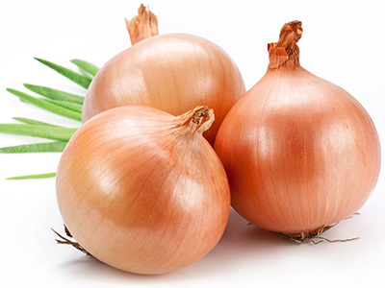
Лук эффективен при заболевании верхних дыхательных путей, а так же, при заболеваниях горла. По своему составу лук похож на чеснок, в котором также много фитонцидов. Фитонциды лука, чеснока обладают летучестью (дальнобойностью), они действуют и на значительном расстоянии. Если чеснок растереть в кашицу и поблизости поместить жидкость с подвижными микробами, то уже в первую минуту они теряют способность двигаться и погибают.
Некоторым детям можно предложить понюхать натертый на мелкой терке лук или чеснок. Продолжительность такой процедуры 3-5 минут, проводят ее 2 раза в день.

Материал подготовила воспитатель Комиссарова А.С.

